Kanji Test (GENKI 2 Lesson 23)

1. Answer what stroke order.
Example | A | B | C | D | E
 | 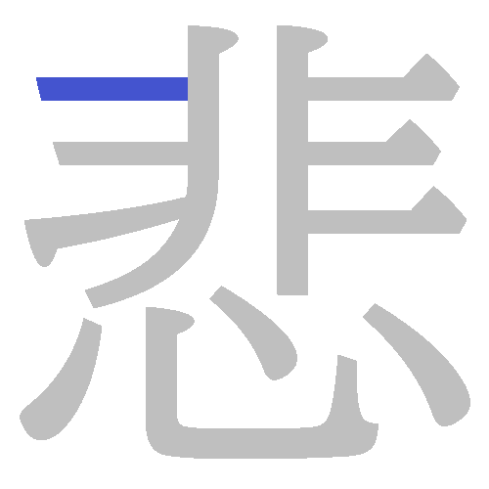 | 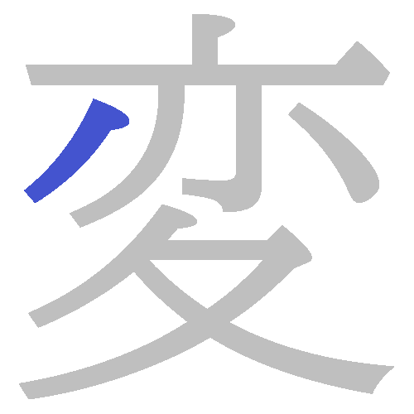 | 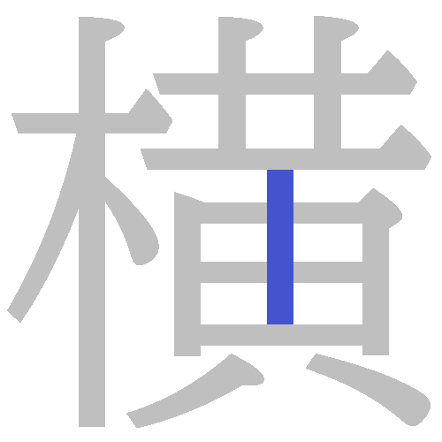 | 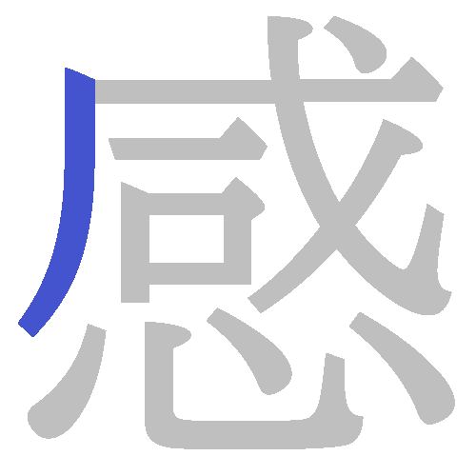 | 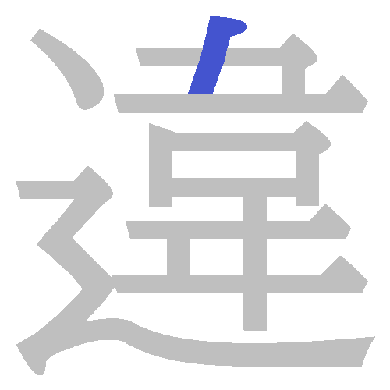
2

2. Write the following Kanji in Hiragana.
A. 感情
B. 顔文字
C. 変化
D. 対比
E. 回答

3. Write the following sentences using Kanji.
A. にほんごがくしゅうのアンケートちょうさにこたえました。
B. あいてのかなしそうなかおをみて、どうじょうしました。
C. まちがえておかねをつかいはたして、おこられました。
D. いろいろなくにのぶんかをくらべると、おもしろいです。
E. よこのひとは、なにかようすがへんだとかんじます。

